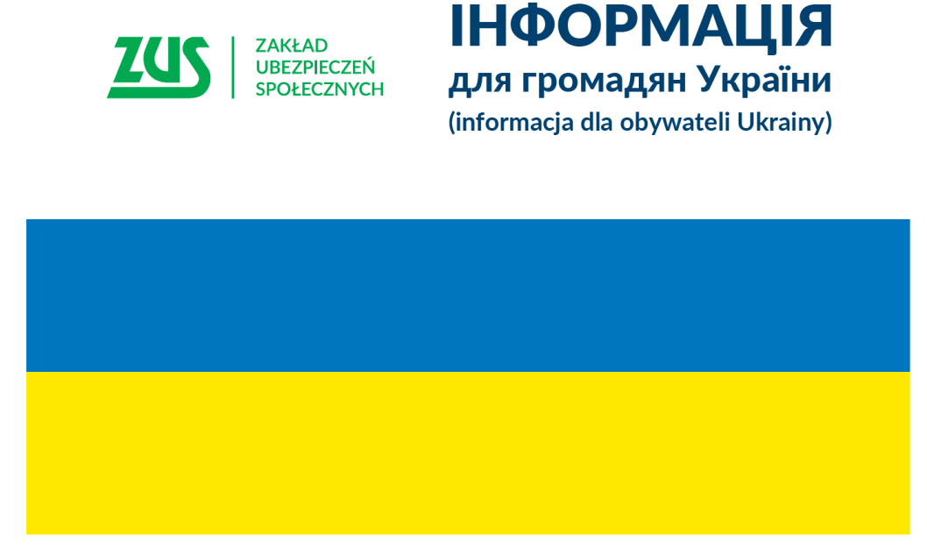

Інфолінія про сімейні виплати для громадян України

Інформацію про сімейні виплати для громадян України, які прибули до Польщі після 23 лютого 2022 року внаслідок збройного конфлікту в цій країні, можна отримати за номером телефону 22 444 02 55*.
Інфолінія доступна у робочі дні - з понеділка по п’ятницю - з 8:00 до 18:00
Питання щодо сімейних виплат для громадян України також можна надсилати на електронну адресу UA@zus.pl
Консультанти цієї інфолінії надають інформацію українською мовами.
- Більше інформації про сімейні виплати
* вартість дзвінка за домовленістю замовника з оператором зв'язку.

Infolinia w sprawie świadczeń rodzinnych dla obywateli Ukrainy
Od 21 marca ZUS uruchomił specjalną linię telefoniczną w języku ukraińskim i polskim w sprawie świadczeń rodzinnych dla obywateli Ukrainy, którzy przybyli do Polski po 23 lutego 2022 r. w wyniku konfliktu zbrojnego.
Infolinia jest dostępna w dni robocze - od poniedziałku do piątku - w godzinach od 8:00 do 18:00 pod numerem 22 444 02 55. Pytania dotyczące świadczeń rodzinnych dla obywateli Ukrainy można też przesyłać mailem na adres UA@zus.pl
Konsultanci infolinii udzielą informacji:
- o rodzajach świadczeń rodzinnych przyznawanych i wypłacanych przez ZUS,
- jak wypełnić i wysłać wniosek,
- jak zarejestrować profil na Platformie Usług Elektronicznych (PUE) ZUS.

